

TRƯỜNG ĐẠI HỌC BÁCH KHOA HÀ NỘI

**VIỆN ĐIỆN TỬ - VIỄN THÔNG**



**ĐỒ ÁN**

**TỐT NGHIỆP ĐẠI HỌC**

**Đề tài:**

**HỆ THỐNG TEST ONLINE**

|  |  |
| --- | --- |
| Sinh viên thực hiện | NGUYỄN VĂN CÔNG |
|  | Lớp ĐT 06 – K59 |
| Giảng viên hướng dẫn | TS. NGUYỄN THANH BÌNH |

Hà nội, 09/2019



**ĐÁNH GIÁ QUYỂN ĐỒ ÁN TỐT NGHIỆP**

(Dùng cho giảng viên hướng dẫn)

Tên giảng viên đánh giá:TS.Nguyễn Thanh Bình

Họ và tên sinh viên:Nguyễn Văn Công MSSV: 20140513

Tên đồ án: Hệ thống Test Online

**Chọn các mức điểm phù hợp cho sinh viên trình bày theo các tiêu chí dưới đây:**

Rất kém (1); Kém (2); Đạt (3); Giỏi (4); Xuất sắc (5)

|  |  |  |  |  |  |  |
| --- | --- | --- | --- | --- | --- | --- |
| **Có sự kết hợp giữa lý thuyết và thực hành (20)** | | | | | | |
| 1 | Nêu rõ tính cấp thiết và quan trọng của đề tài, các vấn đề và các giả thuyết (bao gồm mục đích và tính phù hợp) cũng như phạm vi ứng dụng của đồ án | 21 | 22 | 33 | 44 | 55 |
| 2 | Cập nhật kết quả nghiên cứu gần đây nhất (trong nước/quốc tế) | 11 | 22 | 33 | 44 | 55 |
| 3 | Nêu rõ và chi tiết phương pháp nghiên cứu/giải quyết vấn đề | 11 | 22 | 33 | 44 | 55 |
| 4 | Có kết quả mô phỏng/thực nghiệm và trình bày rõ ràng kết quả đạt được | 11 | 22 | 33 | 44 | 55 |
| **Có khả năng phân tích và đánh giá kết quả (15)** | | | | | | |
| 5 | Kế hoạch làm việc rõ ràng bao gồm mục tiêu và phương pháp thực hiện dựa trên kết quả nghiên cứu lý thuyết một cách có hệ thống | 11 | 22 | 33 | 44 | 55 |
| 6 | Kết quả được trình bày một cách logic và dễ hiểu, tất cả kết quả đều được phân tích và đánh giá thỏa đáng | 11 | 22 | 33 | 44 | 55 |
| 7 | Trong phần kết luận, tác giả chỉ rõ sự khác biệt (nếu có) giữa kết quả đạt được và mục tiêu ban đầu đề ra đồng thời cung cấp lập luận để đề xuất hướng giải quyết có thể thực hiện trong tương lai | 11 | 22 | 33 | 44 | 55 |
| **Kỹ năng viết quyển đồ án (10)** | | | | | | |
| 8 | Đồ án trình bày đúng mẫu quy định với cấu trúc các chương logic và đẹp mắt (bảng biểu, hình ảnh rõ ràng, có tiêu đề, được đánh số thứ tự và được giải thích hay đề cập đến; căn lề thống nhất, có dấu cách sau dấu chấm, dấu phảy v.v.), có mở đầu chương và kết luận chương, có liệt kê tài liệu tham khảo và có trích dẫn đúng quy định | 11 | 22 | 33 | 44 | 55 |
| 9 | Kỹ năng viết xuất sắc (cấu trúc câu chuẩn, văn phong khoa học, lập luận logic và có cơ sở, từ vựng sử dụng phù hợp v.v.) | 11 | 22 | 33 | 44 | 55 |
| **Thành tựu nghiên cứu khoa học (5)** *(chọn 1 trong 3 trường hợp)* | | | | | | |
| 10a | Có bài báo khoa học được đăng hoặc chấp nhận đăng/Đạt giải SVNCKH giải 3 cấp Viện trở lên/Có giải thưởng khoa học (quốc tế hoặc trong nước) từ giải 3 trở lên/Có đăng ký bằng phát minh, sáng chế | 5 | | | | |
| 10b | Được báo cáo tại hội đồng cấp Viện trong hội nghị SVNCKH nhưng không đạt giải từ giải 3 trở lên/Đạt giải khuyến khích trong các kỳ thi quốc gia và quốc tế khác về chuyên ngành (VD: TI contest) | 2 | | | | |
| 10c | Không có thành tích về nghiên cứu khoa học | 0 | | | | |
| **Điểm tổng** | | **/50** | | | | |
| **Điểm tổng quy đổi về thang 10** | |  | | | | |

***Nhận xét khác*** *(về thái độ và tinh thần làm việc của sinh viên)*

|  |  |
| --- | --- |
|  | Ngày: … / … / 20…  **Người nhận xét**  (Ký và ghi rõ họ tên) |

**ĐÁNH GIÁ QUYỂN ĐỒ ÁN TỐT NGHIỆP**

(Dùng cho cán bộ phản biện)

Giảng viên đánh giá:

Họ và tên sinh viên:Nguyễn Văn Công MSSV: 20140513

Tên đồ án: Hệ thống Test Online

**Chọn các mức điểm phù hợp cho sinh viên trình bày theo các tiêu chí dưới đây:**

Rất kém (1); Kém (2); Đạt (3); Giỏi (4); Xuất sắc (5)

|  |  |  |  |  |  |  |
| --- | --- | --- | --- | --- | --- | --- |
| **Có sự kết hợp giữa lý thuyết và thực hành (20)** | | | | | | |
| 1 | Nêu rõ tính cấp thiết và quan trọng của đề tài, các vấn đề và các giả thuyết (bao gồm mục đích và tính phù hợp) cũng như phạm vi ứng dụng của đồ án | 11 | 22 | 33 | 44 | 55 |
| 2 | Cập nhật kết quả nghiên cứu gần đây nhất (trong nước/quốc tế) | 11 | 22 | 33 | 44 | 55 |
| 3 | Nêu rõ và chi tiết phương pháp nghiên cứu/giải quyết vấn đề | 11 | 22 | 33 | 44 | 55 |
| 4 | Có kết quả mô phỏng/thực nghiệm và trình bày rõ ràng kết quả đạt được | 11 | 22 | 33 | 44 | 55 |
| **Có khả năng phân tích và đánh giá kết quả (15)** | | | | | | |
| 5 | Kế hoạch làm việc rõ ràng bao gồm mục tiêu và phương pháp thực hiện dựa trên kết quả nghiên cứu lý thuyết một cách có hệ thống | 11 | 22 | 33 | 44 | 55 |
| 6 | Kết quả được trình bày một cách logic và dễ hiểu, tất cả kết quả đều được phân tích và đánh giá thỏa đáng | 11 | 22 | 33 | 44 | 55 |
| 7 | Trong phần kết luận, tác giả chỉ rõ sự khác biệt (nếu có) giữa kết quả đạt được và mục tiêu ban đầu đề ra đồng thời cung cấp lập luận để đề xuất hướng giải quyết có thể thực hiện trong tương lai | 11 | 22 | 33 | 44 | 55 |
| **Kỹ năng viết quyển đồ án (10)** | | | | | | |
| 8 | Đồ án trình bày đúng mẫu quy định với cấu trúc các chương logic và đẹp mắt (bảng biểu, hình ảnh rõ ràng, có tiêu đề, được đánh số thứ tự và được giải thích hay đề cập đến; căn lề thống nhất, có dấu cách sau dấu chấm, dấu phảy v.v.), có mở đầu chương và kết luận chương, có liệt kê tài liệu tham khảo và có trích dẫn đúng quy định | 11 | 22 | 33 | 44 | 55 |
| 9 | Kỹ năng viết xuất sắc (cấu trúc câu chuẩn, văn phong khoa học, lập luận logic và có cơ sở, từ vựng sử dụng phù hợp v.v.) | 11 | 22 | 33 | 44 | 55 |
| **Thành tựu nghiên cứu khoa học (5)** *(chọn 1 trong 3 trường hợp)* | | | | | | |
| 10a | Có bài báo khoa học được đăng hoặc chấp nhận đăng/Đạt giải SVNCKH giải 3 cấp Viện trở lên/Có giải thưởng khoa học (quốc tế hoặc trong nước) từ giải 3 trở lên/Có đăng ký bằng phát minh, sáng chế | 5 | | | | |
| 10b | Được báo cáo tại hội đồng cấp Viện trong hội nghị SVNCKH nhưng không đạt giải từ giải 3 trở lên/Đạt giải khuyến khích trong các kỳ thi quốc gia và quốc tế khác về chuyên ngành (VD: TI contest) | 2 | | | | |
| 10c | Không có thành tích về nghiên cứu khoa học | 0 | | | | |
| **Điểm tổng** | | **/50** | | | | |
| **Điểm tổng quy đổi về thang 10** | |  | | | | |

***Nhận xét khác của cán bộ phản biện***

|  |  |
| --- | --- |
|  | Ngày: … / … / 20…  **Người nhận xét**  (Ký và ghi rõ họ tên) |

**MỤC LỤC**

Đặt vấn đề 12

CHƯƠNG 1: Thu thập các yêu cầu 13

2.1 Chu trình nghiệp vụ 13

2.2: Yêu cầu chức năng 14

2.3:Yêu cầu phi chức năng 14

Từ điển dữ liệu 14

2.4 Sơ đồ hoạt động 15

2.4.1: Sơ đồ đăng kí tài khoản 15

2.4.2: Sơ đồ tạo ngân hàng câu hỏi 16

2.4.3: Sơ đồ tạo bài thi 17

2.4.4: Sơ đồ thực hiện thi 18

2.4.5: Sơ đồ phân quyền trong hệ thống 19

2.5: Người dùng 19

2.5.1: User 19

2.5.2: Admin 20

CHƯƠNG 2: Phân tích 20

3.1: Kịch bản sử dụng 20

3.1.1: 20

Sơ đồ kịch bản sử dụng 20

3.1.2: Mô tả kịch bản sử dụng 20

UC1:Register 20

UC2:Login 22

UC3:View Exam List 23

UC4:Test 23

UC5:Change Profile 24

UC6:View History 26

UC7:User Management 27

UC8:Thêm User 28

UC9:Cập nhật User 29

UC10:Thay đổi trạng thái User 30

UC11:Question Management 31

UC12:Thêm Question 32

UC13:Cập nhật Question 33

UC14:Xóa Question 34

UC15:Exam Management 35

UC16:Thêm Exam 36

UC17:Cập nhật Exam 37

UC18:Thay đổi trạng thái Exam 38

3.2: CRC card 39

3.2.1: Tài khoản 39

3.2.2: Subject 40

3.2.3: Domain 40

3.2.4: Chapter 40

3.2.5: Question 41

3.2.6: Exam 41

3.3: Class Diagram 42

3.4: Sequence Diagram 43

3.5.1: Đăng kí user 43

3.5.2: Login 44

3.5.3: Change Profile 45

3.5.4: Test 45

3.5.5: Insert or Update Question 46

3.5.6: Delete Question 47

3.5.7: Insert or Update Exam 47

3.5.8: Change status exam 48

3.6: Thiết kế cơ sở dữ liệu 48

3.6.1: Bảng dữ liệu User 49

3.6.2: Bảng dữ liệu Group 49

3.6.3: Bảng dữ liệu Role 50

3.6.4: Bảng dữ liệu Menu 50

3.6.4: Bảng dữ liệu Permission 50

3.6.5: Bảng dữ liệu Subject 51

3.6.6: Bảng dữ liệu chapter 51

3.6.7: Bảng dữ liệu domain 51

3.6.8: Bảng dữ liệu question 52

3.6.9: Bảng dữ liệu exam 52

3.6.10: Bảng dữ liệu exam_result 53

3.6.11: Bảng dữ liệu answer_option 54

3.6.12: Bảng dữ liệu exam_answer 55

3.6.13: Bảng dữ liệu exam_setting? 55

3.6.14: Bảng dữ liệu chapter_exam 55

3.6.15: Bảng dữ liệu domain_exam 56

CHƯƠNG 3:Thiết kế và cài đặt hệ thống 57

4.1: Thiết kế giao diện 57

4.1.1 Đăng nhập 57

4.1.2 Đăng kí 58

4.1.3 Xem thông tin sinh viên 58

4.1.4 Xem danh sách bài thi 59

4.1.5 Quản lý user 59

4.1.6 Quản lý question 60

4.1.7 Quản lý exam 61

4.1.8 Thi 63

4.1.9 Xem kết quả 64

4.1.10 Xem lại bài thi 65

4.2 Cài đặt 66

CHƯƠNG 4:Kết luận 66

|  |  |
| --- | --- |
| **Thuật ngữ** | **Ý nghĩa** |
| CTĐT | Chương trình đào tạo |
| Admin | Người quản trị hệ thống |
| User | Người sử dụng |
| Content Leader | Người quản lí nội dung |
| Content Member | Thành viên nội dung |
| CSDL | Cơ sở dữ liệu |

Danh mục từ viết tắt

Danh mục hình ảnh

*Hình 1: Sơ* *đồ tạo câu hỏi* 8

*Hình 2: Sơ đồ tạo* *bài thi* 13

*Hình 3: Sơ đồ thực* *hiện thi* 14

*Hình 4: Sơ đồ use case diagram* 18

*Hình 5: Biểu đồ trình tự cho use case Register* 32

*Hình 6: Biểu đồ trình tự cho use case Login* 33

*Hình 7: Biểu đồ trình tự cho use case Change Profile* 34

*Hình 8: Biểu đồ trình tự cho use case Test* 34

*Hình 9: Biểu đồ trình tự cho use case insert question hoặc update question* 35

*Hình 10: Biểu đồ trình tự cho use case delete question* 35

*Hình 11: Biểu đồ trình tự cho use case insert exam hoặc update exam* 36

*Hình 12: Biểu đồ trình tự cho use case change status exam* 37

Danh mục bảng

# Đặt vấn đề

Trong những năm cuối thế kỷ 20, đầu thế kỷ 21, thế giới đã chứng kiến sự phát triển mạnh mẽ chưa từng có của khoa học kỹ thuật đặc biệt là trong lĩnh vực máy tính và truyền thông với việc phổ biến của máy tính cá nhân và sự xuất hiện của mạng máy tính toàn cầu Internet, đã và đang mang lại cho con người những điều kiện tham gia vào một xã hội mới đa dạng về thông tin và không gian địa lý. Những thành tựu này cũng mang lại cho con người một môi trường học tập thuận lợi hơn bao giờ hết.Nhờ có sự phát triển của khoa học công nghệ như thế mà các công ty đã có xu hướng dùng phần mềm để quản lý, để thực hiện thi test đánh giá năng lực ứng viên để nhận vào công ty.Những mô hình cũ thường khá bất tiện về khâu tổ chức không có sự linh hoạt như là phải tìm kiếm địa điểm phòng vì không cố định,công tác kiểm tra cũng hoàn toàn thủ công làm cho rất tốn thời gian và công sức…Chính vì thế mà những hệ thống thi trắc nghiệm online đã ra đời.Trắc nghiệm trên máy tính nói chung và trắc nghiệm trực tuyến nói riêng thường gồm hai bộ phận quan trọng là: ngân hàng câu hỏi và phần mềm trắc nghiệm. Ngân hàng câu hỏi được xem là phần nội dung (content) của phần mềm trắc nghiệm. Trong trắc nghiệm trực tuyến, tất cả các câu hỏi trắc nghiệm thuộc một môn học hoặc một chủ đề nào đó được tập trung lại thành một ngân hàng câu hỏi đặt ở phía máy chủ; phần mềm trắc nghiệm làm nhiệm vụ tổ chức câu hỏi được lấy ra từ ngân hàng thành bài thi và phân phối đến thí sinh thông qua trình duyệt Web, đồng thời thực hiện phân tích các phương án trả lời của thí sinh và cuối cùng đưa ra kết quả đánh giá năng lực thí sinh. Việc đánh giá năng lực thí sinh (qua việc làm bài thi trắc nghiệm) phụ thuộc vào một số yếu tố, trong đó đặc biệt chú ý đến: ngân hàng câu hỏi trắc nghiệm có chất lượng và phù hợp mục tiêu trắc nghiệm; phương thức đánh giá năng lực thí sinh khách quan và có độ chính xác cao.

Chính vì những lý do trên em đã lựa chọn đề tài: **“Xây dựng Hệ thống Testing Online”** với mong muốn áp dụng tin học hóa vào vấn đề thực tiễn, giúp những người quản lý công ty CMC Global thực hiện đánh giá năng lực nhân viên một cách dễ dàng, hiệu quả, rút ngắn thời gian và nâng cao hiệu quả, tránh được các bất cập. Hệ thống Testing Online hoạt động một cách hiệu quả và ưu việt hơn với phương pháp thi cũ. Hệ thống cũ hiện tại đang áp dụng là thi kiểu truyền thống gần như hoàn toàn quá trình từ khâu tổ chức thi đến chấm thi đều hoàn toàn bằng thủ công.Việc làm này sẽ rất tốn thời gian, công sức không những thế việc tổ chức thi cho một số lượng nhân viên lớn cùng lúc cũng là một vấn đề rất khó khăn. Để giải quyết vấn đề trên thì hệ thống Testing Online có lẽ đáp ứng rất tốt, hệ thống vừa có thể giúp nhà quản trị giảm thời gian ,tốn ít công sức hơn trong khâu tổ chức thi.Đặc biệt thi test online sẽ rất công bằng vì khi người thi hoàn thành bài thi thì sẽ có ngay kết quả để đánh giá nên rất hữu ích.

Hệ thống được thiết kế và cài đặt sử dụng công nghệ Java và Angular với các tính năng cơ bản như: đăng kí, đăng nhập, tạo môn học, tạo câu hỏi, tạo bài thi, thi, xem kết quả bài thi…

Đồ án bao gồm 4 chương :

Chương 1: Thu thập các yêu cầu

Chương 2: Phân tích

Chương 3: Thiết kế giao diện và cài đặt hệ thống

Chương 4: Kết luận

# CHƯƠNG 1: Thu thập các yêu cầu

## 2.1 Chu trình nghiệp vụ

Chu trình nghiệp vụ sử dụng hệ thống Testing Online gồm các hoạt động chính như sau:

* Đăng ký tài khoản: Các nhân viên trong công ty đăng ký tạo mỗi người một tài khoản nhằm mục đích tham gia vào các bài thi test năng lực mà công ty yêu cầu. Đồng thời cũng giúp nhà quản trị hệ thống quản lý nhân viên tốt hơn.
* Tạo ngân hàng câu hỏi: Nhà quản trị hệ thống thực hiện chức năng thêm mới các câu hỏi từ nội dung(subject),chương(chapter),kĩ năng(domain) vào trong ngân hang câu hỏi.
* Tạo bài thi: Nhà quản trị hệ thống thực hiện chức năng tạo mới các bài thi từ ngân hàng câu hỏi.Các bài thi có thể assign đến những bộ phận, nhân viên được chỉ định.
* Thực hiện thi test: Sau khi bài thi được tạo thì những nhân viên sẽ truy cập vào website hệ thống để thực hiện thi đánh giá chức năng.Sau khi quá trình thi kết thúc thì toàn bộ thông tin về bài thi sẽ được lưu vào lịch sử bài thi của nhân viên đó.
* Phân quyền trong hệ thống: Do trong hệ thống có nhiều người dung khác nhau nên cần phải phân quyền để phân rõ chức năng của từng đối tượng trong hệ thống.

## 2.2: Yêu cầu chức năng

**-** Hệ thống có thể quản lý được tài khoản user có trong hệ thống, them bớt tài khoản sử dụng, phân quyền quản lý dữ liệu cho từng người dung sử dụng, từng nhóm sử dụng tùy theo mục đích.

- Có chức năng quản lý dữ liệu để tạo câu hỏi là quản lý subject, quản lý chapter, quản lý domain.Mỗi chức năng đều có thể thêm , sửa, xóa khi người dùng muốn.

- Có chức năng quản lý ngân hàng câu hỏi trong hệ thống.Các câu hỏi có thể được tạo bằng cách nhập thủ công từ Subject,Chapter,Doamin hoặc là import từ file excel theo mẫu được quy định sẵn.

- Quản lý bài thi trong hệ thống, bài thi được tạo theo 2 cách là random và thủ công từ các câu hỏi đã được tạo.Các bài thi có thể gán cho bất kì tài khoản user nào có trong hệ thống theo yêu cầu.

- Có thể thêm một số nội dung để hệ thống bắt mắt hơn như là tạo giao diện đẹp cho trang home, thêm phần tin tức để người dùng có thể đọc.

## 2.3:Yêu cầu phi chức năng

## Từ điển dữ liệu

|  |  |  |
| --- | --- | --- |
| **Mục từ** | **Thuộc tính** | **Ý nghĩa** |
| Nhân viên (User) | Tên, email, số điện thoại, địa chỉ,trạng thái | Người quản trị, nhân viên trong công ty |
| Bộ phận(Group) | Tên bộ phận , Ngày tạo, Ngày chỉnh sửa | Các bộ phận có trong công ty |
| Vai trò (Role) | Tên , Ngày tạo, Ngày chỉnh sửa | Mỗi tài khoản có một chức năng nhất định trong hệ thống |
| Nội dung(Subject) | Tên nội dung, Ngày tạo, Ngày chỉnh sửa | Nội dung để tạo các câu hỏi trong hệ thống |
| Chương(Chapter) | Tên chương, Tên subject của chương ,Ngày tạo, Ngày chỉnh sửa | Các câu hỏi được tạo theo các chương của subject |
| Kĩ năng(Domain) | Tên lĩnh vực, Tên subject của lĩnh vực , Ngày tạo, Ngày chỉnh sửa | Các câu hỏi được tạo theo các kĩ năng của subject |
| Câu hỏi(Question) | Tên câu hỏi, Mã câu hỏi, Nội dung, Tên subject, Tên Chapter,Tên Domain | Câu hỏi để tạo các bài thi |
| Bài thi(Exam) | Tiêu đề bài thi, Tên bài thi, Loại bài thi, Thời gian thi, Tên subject,Trạng thái bài thi , Số câu hỏi của bài thi ,Số lần thi tối đa , Tỉ lệ đỗ của bài thi, Người tạo bài thi ,Ngày bắt đầu, Ngày kết thúc, Ngày tạo, Ngày chỉnh sửa | Bài thi được dung để thực hiện thi test năng lực nhân viên trong công ty |

-Hệ thống phải được phân quyền chức năng rõ ràng theo chức năng của từng người dùng.

## 2.4 Sơ đồ hoạt động

### 2.4.1: Sơ đồ đăng kí tài khoản

Các nhân viên trong công ty đăng ký tạo mỗi người một tài khoản nhằm mục đích tham gia vào các bài thi test năng lực mà công ty yêu cầu. Đồng thời cũng giúp nhà quản trị hệ thống quản lý nhân viên tốt hơn.

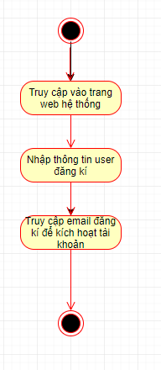

### 2.4.2: Sơ đồ tạo ngân hàng câu hỏi

Nhà quản trị hệ thống thực hiện chức năng thêm mới các câu hỏi vào trong ngân hang câu hỏi.

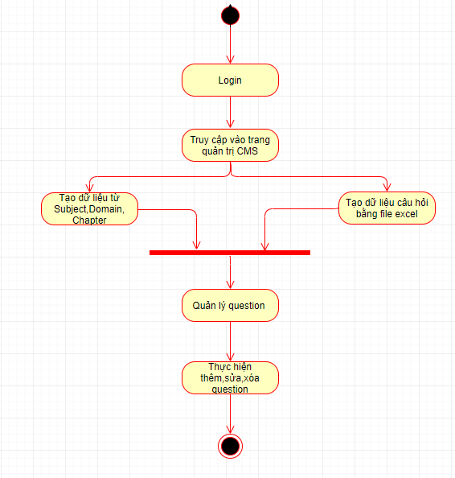

Hình 1: Sơ đồ tạo câu hỏi

### 2.4.3: Sơ đồ tạo bài thi

Nhà quản trị hệ thống thực hiện chức năng tạo mới các bài thi từ ngân hàng câu hỏi.Các bài thi có thể assign đến những bộ phận, nhân viên được chỉ định.

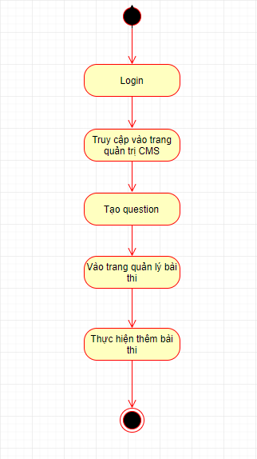

Hình 2: Sơ đồ tạo bài thi

### 2.4.4: Sơ đồ thực hiện thi

Sau khi bài thi được tạo thì những nhân viên sẽ truy cập vào website để thực hiện thi đánh giá chức năng.Sau khi quá trình thi kết thúc thì toàn bộ thông tin về bài thi sẽ được lưu vào lịch sử bài thi của nhân viên đó.

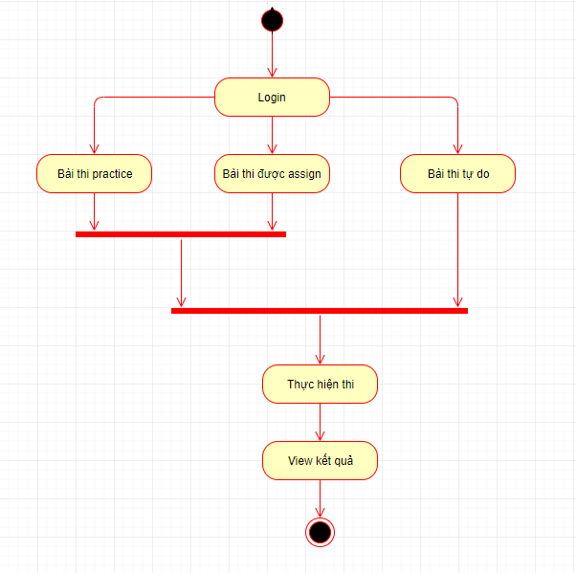

Hình 3: Sơ đồ thực hiện thi

## 2.5: Người dùng

### 2.5.1: User

* Đăng kí tài khoản (register):
* Cập nhật thông tin cá nhân
* Thực hiện thi test
* Xem kết quả các bài thi
* Xem lịch sử các bài thi

### 2.5.2: Admin

* Thực hiện tạo ngân hang câu hỏi
* Thực hiện tạo các bài thi
* Quản lý user
* Thực hiện phân quyền user trong hệ thống

# CHƯƠNG 2: Phân tích

## 3.1: Kịch bản sử dụng

### 3.1.1: Sơ đồ kịch bản sử dụng

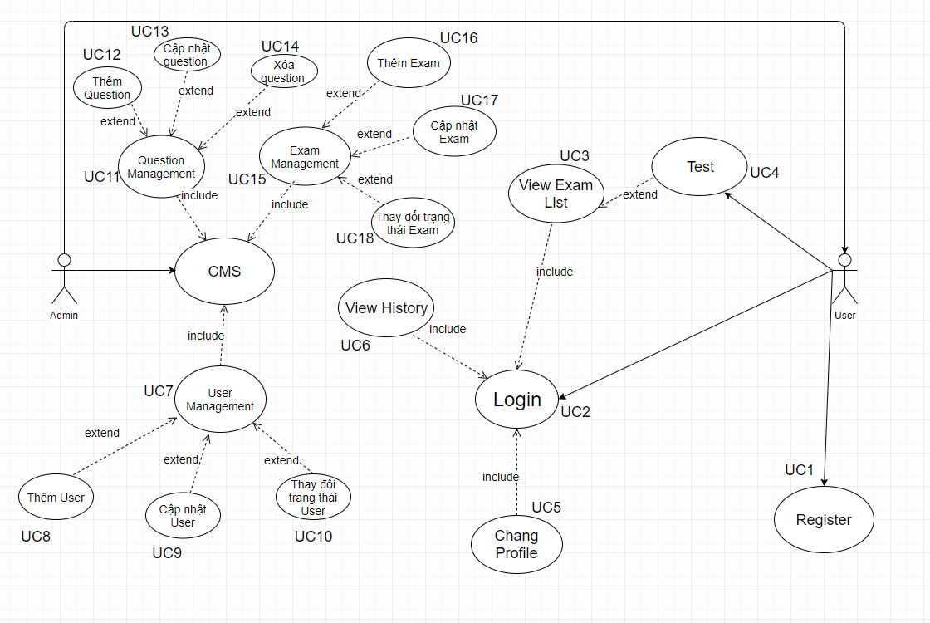

Hình 4:Sơ đồ use case

### 3.1.2: Mô tả kịch bản sử dụng

### UC1:Register

|  |  |  |  |  |
| --- | --- | --- | --- | --- |
| Use Case: Register | | | ID:1 | Importance Level: High |
| Primary Actor: User | | User Case Type: Essential | | |
| Stakeholders and Interests:  - Nhân viên trong công ty muốn tạo tài khoản để thực hiện tham gia test  - Người quản trị muốn quản lý nhân viên qua tài khoản và để thực hiện thi test | | | | |
| Brief Description: Đăng kí tài khoản cho nhân viên trong công ty | | | | |
| Trigger: | Nhân viên trong công ty truy cập vào trang web để thực hiện tạo tài khoản | | | |
| Type: | External | | | |
| Relationships: | | | | |
| Association: nhân viên | | | | |
| Normal Flow of Events:   1. Nhập họ tên 2. Nhập email đăng kí 3. Nhập số điện thoại đăng kí 4. Nhập mật khẩu 5. Nhấn submit 6. Truy cập vào email để kích hoạt tài khoản | | | | |
| SubFlows:  2-Nhập đúng định dạng email  4-Xác nhận lại mật khẩu | | | | |
| Exception  -Hệ thống báo lỗi validation | | | | |

Bảng 1:Đặc tả use case register

### UC2:Login

|  |  |  |  |  |
| --- | --- | --- | --- | --- |
| Use Case: Login | | | ID:2 | Importance Level: High |
| Primary Actor: Admin,User | | User Case Type: Essential | | |
| Stakeholders and Interests: | | | | |
| Brief Description: Đăng nhập vào hệ thống | | | | |
| Trigger: | Nhân viên truy cập vào hệ thống để đăng nhập | | | |
| Type: | External | | | |
| Relationships:view exam list, view history | | | | |
| Association: user | | | | |
| Normal Flow of Events:   1. Nhập email đã đăng kí 2. Nhập password đã đăng kí 3. Login vào hệ thống | | | | |
| SubFlows: | | | | |
| Exception:  -Hệ thống báo lỗi nhập sai định dạng email  Hệ thống báo lỗi nhập sai email hoặc password | | | | |

Bảng 2:Đặc tả use case login

### UC3:View Exam List

|  |  |  |  |  |
| --- | --- | --- | --- | --- |
| Use Case: View Exam List | | | ID:3 | Importance Level: High |
| Primary Actor: User | | User Case Type: View, Essential | | |
| Stakeholders and Interests:  User muốn xem các bài thi của mình trong hệ thống | | | | |
| Brief Description: Xem trước danh sách các bài thi | | | | |
| Trigger: | User truy cập vào danh sách các bài thi để xem | | | |
| Type: | External | | | |
| Relationships:Login | | | | |
| Association: User | | | | |
| Normal Flow of Events:   1. Thực hiện user login 2. Thực hiện xem danh sách các bài thi | | | | |
| SubFlows:  2-Xem chi tiết bài thi  -Thực hiện thi | | | | |

Bảng 3: Đặc tả use case view exam list

### UC4:Test

|  |  |  |  |  |
| --- | --- | --- | --- | --- |
| Use Case: Test | | | ID:4 | Importance Level: High |
| Primary Actor: User | | User Case Type: Essential | | |
| Stakeholders and Interests:  User muốn thực hiện thi | | | | |
| Brief Description: User thực hiện thi test các bài thi của mình | | | | |
| Trigger: | User truy cập vào danh sách bài thi để thi test | | | |
| Type: | External | | | |
| Relationships: View exam list | | | | |
| Association: User | | | | |
| Normal Flow of Events:   1. Thực hiện use case login 2. Thực hiện use case view exam list 3. Thực hiện thi | | | | |
| SubFlows:  3-Nhấn next để chuyển sang câu hỏi khác  -Nhấn submit để nộp bài thi | | | | |

Bảng 4:Đặc tả use case test

### UC5:Change Profile

|  |  |  |  |  |
| --- | --- | --- | --- | --- |
| Use Case: Change Profile | | | ID:5 | Importance Level: Medium |
| Primary Actor: User | | User Case Type: Detail | | |
| Stakeholders and Interests:  -User muốn thay đổi thông tin cá nhân của mình trên hệ thông  -Quản trị viên muốn kiểm tra thông tin cá nhân của user | | | | |
| Brief Description: User xem và cập nhập thông tin cá nhân của mình | | | | |
| Trigger: | User vào profile để thay đổi thông tin | | | |
| Type: | External | | | |
| Relationships:Login | | | | |
| Association: User | | | | |
| Normal Flow of Events:   1. Nhập họ tên muốn thay đổi 2. Nhập địa chỉ muốn thay đổi 3. Thay đổi ảnh đại diện 4. Nhập số điện thoại muốn thay đổi 5. Lưu thông tin đã thay đổi | | | | |
| SubFlows:  3-Chỉ chọn những file có định dạng là hình ảnh như: .png, jpg… | | | | |
| Exception:  -Hệ thống thông báo lỗi validation tại các trường khi nhập sai | | | | |

Bảng 5:Đặc tả use case change profile

### UC6:View History

|  |  |  |  |  |
| --- | --- | --- | --- | --- |
| Use Case: View Test History | | | ID:6 | Importance Level: Medium |
| Primary Actor: User | | User Case Type: Detail | | |
| Stakeholders and Interests:  -User muốn xem lịch sử bài thi mình đã thi  -Người quản trị muốn xem thông tin về bài thi của user | | | | |
| Brief Description: User xem thông tin những bài mình đã thi | | | | |
| Trigger: | User truy cập vào hệ thống để xem lịch sử các bài thi đã thi | | | |
| Type: | External | | | |
| Relationships:Login | | | | |
| Association: user | | | | |
| Normal Flow of Events:   1. Thực hiện use case login 2. Xem lịch sử các bài thi | | | | |
| SubFlows: | | | | |

Bảng 6: Đặc tả use case view test history

### UC7:User Management

|  |  |  |  |  |
| --- | --- | --- | --- | --- |
| Use Case: User Management | | | ID:7 | Importance Level: High |
| Primary Actor: Admin | | User Case Type: Essential | | |
| Stakeholders and Interests:  Quản trị viên quản lý các tài khoản của nhân viên trong công ty | | | | |
| Brief Description: Quản trị viên thêm, cập nhật và thay đổi trạng thái tài khoản User | | | | |
| Trigger: |  | | | |
| Type: | External | | | |
| Relationships:Login | | | | |
| Association: Quản trị viên | | | | |
| Normal Flow of Events:   1. Thực hiện use case login 2. Truy cập vào CMS 3. Truy cập vào phần user management 4. Thực hiện thêm,sửa,xóa user | | | | |
| SubFlows: | | | | |
| Exception:  -Hệ thống báo không có quyền truy cập | | | | |

Bảng 7: Đặc tả use case user management

### UC8:Thêm User

|  |  |  |  |  |
| --- | --- | --- | --- | --- |
| Use Case: Thêm User | | | ID:8 | Importance Level: High |
| Primary Actor: Admin | | User Case Type: Add, Essential | | |
| Stakeholders and Interests:  Quản trị viên thêm tài khoản mới cho nhân viên trong công ty | | | | |
| Brief Description: Thêm mới User vào hệ thống | | | | |
| Trigger: | Quản trị viên truy cập vào hệ thống để thêm tài khoản mới | | | |
| Type: | External | | | |
| Relationships: user management | | | | |
| Association: admin | | | | |
| Normal Flow of Events:   1. Thực hiện use case Use management 2. Kích vào button thêm mới user để thêm user 3. Nhập thông tin user vào form thêm mới 4. Thêm user vào hệ thống | | | | |
| SubFlows: | | | | |
| Exception:  -Hệ thống báo lỗi validation khi nhập sai các trường | | | | |

Bảng 8: Đặc tả use case insert user

### UC9:Cập nhật User

|  |  |  |  |  |
| --- | --- | --- | --- | --- |
| Use Case: Cập nhật User | | | ID:9 | Importance Level: Medium |
| Primary Actor: Admin | | User Case Type: Detail, Essential | | |
| Stakeholders and Interests:  Quản trị viên muốn thay đổi thông tin của những nhân viên có trong hệ thống | | | | |
| Brief Description: Cập nhật User trong hệ thống | | | | |
| Trigger: | Quản trị viên truy cập vào hệ thống để cập nhật thông tin nhân viên | | | |
| Type: | External | | | |
| Relationships:User management | | | | |
| Association: Admin | | | | |
| Normal Flow of Events:   1. Thực hiện use case login 2. Thực hiện use case user management 3. Kích vào button chỉnh sửa 4. Nhập thông tin muốn chỉnh sửa trong form 5. Lưu thông tin user đã được thay đổi | | | | |
| SubFlows: | | | | |
| Exception:  - Hệ thống báo lỗi validation khi nhập sai các trường | | | | |

Bảng 9: Đặc tả use case update user

### UC10:Thay đổi trạng thái User

|  |  |  |  |  |
| --- | --- | --- | --- | --- |
| Use Case: Thay đổi trạng thái User | | | ID:10 | Importance Level: Medium |
| Primary Actor: Admin | | User Case Type: Detail,Essential | | |
| Stakeholders and Interests:  Quản trị vấn muốn thay đổi trạng thái của user trong hệ thống | | | | |
| Brief Description: Thay đổi trạng thái User trong hệ thống | | | | |
| Trigger: | Quản trị viên truy cập vào trang quản trị để thay đổi trạng thái user | | | |
| Type: | External | | | |
| Relationships:User management | | | | |
| Association: admin | | | | |
| Normal Flow of Events:   1. Thực hiện use case login 2. Thực hiện use case use management 3. Thay đổi trạng thái user | | | | |
| SubFlows:  3-Chọn active hoặc inactive để kích hoạt, khóa tài khoản trong hệ thống | | | | |

Bảng 10: Đặc tả use case thay đổi trạng thái user

### UC11:Question Management

|  |  |  |  |  |
| --- | --- | --- | --- | --- |
| Use Case: Question Management | | | ID:11 | Importance Level: High |
| Primary Actor: Admin | | User Case Type: Management, Essential | | |
| Stakeholders and Interests:  Quản trị viên quản lý danh sách các câu hỏi có trong hệ thống | | | | |
| Brief Description: Thêm, cập nhật và xóa câu hỏi | | | | |
| Trigger: | Quản trị viên truy cập vào trang quản trị để thực hiện thêm, cập nhật, xóa câu hỏi | | | |
| Type: | Concrete | | | |
| Relationships:Login | | | | |
| Association: Admin | | | | |
| Normal Flow of Events:   1. Thực hiện use case login 2. Truy cập vào trang CMS 3. Truy cập vào menu câu hỏi để vào phần quản lý câu hỏi 4. Thực hiện thêm,sửa,xóa câu hỏi | | | | |
| SubFlows: | | | | |
| Exception:  -Hệ thống báo không có quyền truy cập | | | | |

Bảng 11: Đặc tả use case question management

### UC12:Thêm Question

|  |  |  |  |  |
| --- | --- | --- | --- | --- |
| Use Case: Thêm question | | | ID:12 | Importance Level: High |
| Primary Actor: Admin | | User Case Type: Add, Essential | | |
| Stakeholders and Interests:  Quản trị viên muốn thêm mới câu hỏi vào ngân hàng câu hỏi | | | | |
| Brief Description: Thêm question vào hệ thống | | | | |
| Trigger: | Quản trị viên truy cập vào hệ thống để thực hiện thêm mới câu hỏi | | | |
| Type: | Concrete | | | |
| Relationships:Question management | | | | |
| Association: Admin | | | | |
| Normal Flow of Events:   1. Thực hiện use case question management 2. Thêm câu hỏi 3. Nhập thông tin câu hỏi vào các trường trong form thêm mới 4. Thêm câu hỏi vào trong hệ thống | | | | |
| SubFlows:  2-Thêm câu hỏi bằng import file excel | | | | |
| Exception:  -Hệ thống báo lỗi validation khi nhập sai các trường | | | | |

Bảng 12: Đặc tả use case insert question

### UC13:Cập nhật Question

|  |  |  |  |  |
| --- | --- | --- | --- | --- |
| Use Case: Cập nhật question | | | ID:13 | Importance Level: High |
| Primary Actor: Admin | | User Case Type: Detail, Essential | | |
| Stakeholders and Interests:  Quản trị viên muốn thay đổi thông tin câu hỏi | | | | |
| Brief Description: Cập nhật question trong hệ thống | | | | |
| Trigger: | Quản trị viên truy cập vào hệ thống để cập nhật câu hỏi | | | |
| Type: | Concrete | | | |
| Relationships:Question management | | | | |
| Association: Admin | | | | |
| Normal Flow of Events:   1. Thực hiện use case question management 2. Kích vào button chỉnh sửa để chỉnh sửa thông tin câu hỏi 3. Nhập các thông tin muốn thay đổi vào form chỉnh sửa 4. Lưu thông tin câu hỏi đã được thay đổi | | | | |
| SubFlows: | | | | |
| Exception:  -Hệ thống báo lỗi validation khi nhập sai | | | | |

Bảng 13: Đặc tả use case update question

### UC14:Xóa Question

|  |  |  |  |  |
| --- | --- | --- | --- | --- |
| Use Case: Xóa question | | | ID:14 | Importance Level: High |
| Primary Actor: Admin | | User Case Type: Delete, Essential | | |
| Stakeholders and Interests:  Quản tri viên muốn xóa câu hỏi trong hệ thống | | | | |
| Brief Description: Xóa câu hỏi vào hệ thống | | | | |
| Trigger: | Quản trị viên truy cập vào hệ thống để xóa câu hỏi | | | |
| Type: | Concrete | | | |
| Relationships:Question management | | | | |
| Association: Admin | | | | |
| Normal Flow of Events:   1. Thực hiện use case question management 2. Thực hiện xóa câu hỏi | | | | |
| SubFlows:  2-Chọn xóa hoặc hủy trong màn hình popup | | | | |

Bảng 14: Đặc tả use case delete question

### UC15:Exam Management

|  |  |  |  |  |
| --- | --- | --- | --- | --- |
| Use Case: Exam Management | | | ID:15 | Importance Level: High |
| Primary Actor: Admin | | User Case Type: Add, Essential | | |
| Stakeholders and Interests: | | | | |
| Brief Description: Quản lý exam | | | | |
| Trigger: | Truy cập vào trang quản trị rồi truy cập vào menu exam | | | |
| Type: | Concrete | | | |
| Relationships:Login | | | | |
| Association: Admin | | | | |
| Normal Flow of Events:   1. Thực hiện use case login 2. Truy cập vào trang CMS 3. Truy cập vào menu exam 4. Thực hiện thêm,sửa,xóa bài thi | | | | |
| SubFlows: | | | | |
| Exception:  -Hệ thống thông báo không có quyền truy cập | | | | |

Bảng 15: Đặc tả use case exam management

### UC16:Thêm Exam

|  |  |  |  |  |
| --- | --- | --- | --- | --- |
| Use Case: Thêm exam | | | ID:16 | Importance Level: High |
| Primary Actor: Admin | | User Case Type: Add, Essential | | |
| Stakeholders and Interests:  Quản trị viên muốn thêm mới bài thi vào hệ thống để thực hiện test | | | | |
| Brief Description: Thêm bài thi vào hệ thống | | | | |
| Trigger: | Quản trị viên truy cập vào hệ thống để thêm các bài thi | | | |
| Type: | Concrete | | | |
| Relationships:Exam management | | | | |
| Association: dmin | | | | |
| Normal Flow of Events:   1. Thực hiện use case exam management 2. Chọn button thêm exam 3. Nhập thông tin câu hỏi vào trong form 4. Chọn câu hỏi cho bài thi 5. Thêm mới bài thi vào trong hệ thống | | | | |
| SubFlows:  3Assign user trong group bất kì vào bài thi   1. Chọn câu hỏi bằng các random hoặc kéo thả | | | | |
| Exception:  -Hệ thống báo lỗi validation khi nhập sai | | | | |

Bảng 16: Đặc tả use case insert exam

### UC17:Cập nhật Exam

|  |  |  |  |  |
| --- | --- | --- | --- | --- |
| Use Case: Cập nhật exam | | | ID:17 | Importance Level: High |
| Primary Actor: Admin | | User Case Type: Detail, Essential | | |
| Stakeholders and Interests:  Người quản trị muốn thay đổi thông tin bài thi | | | | |
| Brief Description: Cập nhật exam trong hệ thống | | | | |
| Trigger: | Quản trị viên truy cập vào hệ thống để cập nhật các bài thi | | | |
| Type: | Concrete | | | |
| Relationships:Exam management | | | | |
| Association: Admin | | | | |
| Normal Flow of Events:   1. Thực hiện use case exam management 2. Chọn edit để edit bài thi 3. Nhập các muốn thay đổi vào trong form 4. Lưu thông tin bài thi đã thay đổi 5. Thực hiện chỉnh sửa chi tiết bài thi:thay đổi các câu hỏi của bài thi đó | | | | |
| SubFlows: | | | | |
| Exception:  -Hệ thống thông báo lỗi validation khi nhập sai | | | | |

Bảng 17: Đặc tả use case update exam

### UC18:Thay đổi trạng thái Exam

|  |  |  |  |  |
| --- | --- | --- | --- | --- |
| Use Case: Thay đổi trạng thái exam | | | ID:18 | Importance Level: High |
| Primary Actor: Admin | | User Case Type: Detail, Essential | | |
| Stakeholders and Interests:  Quản trị viên muốn thay đổi trạng thái các bài thi theo yêu cầu | | | | |
| Brief Description: Thay đổi trạng thái exam trong hệ thống | | | | |
| Trigger: | Quản trị viên truy cập vào hệ thống để thay đổi trạng thái của các bài thi | | | |
| Type: | Concrete | | | |
| Relationships:Exam management | | | | |
| Association: Admin | | | | |
| Normal Flow of Events:   1. Thực hiện use case exam management 2. Chọn change status 3. Chọn trạng thái cho bài thi | | | | |
| SubFlows: | | | | |

Bảng 18: Đặc tả use case thay đổi trạng thái exam

## 3.2: CRC card

### 3.2.1: Tài khoản

|  |  |  |  |
| --- | --- | --- | --- |
| **Class name:** Tài khoản | ID: 1 | | **Type:** Concrete |
| **Description:** Các tương tác của user với hệ thống | | | **Associated use cases:** 1 |
| **Responsibilities:**  Đăng nhập  Thực hiện thi test | | **Collaborators:**  Thay đổi profile cá nhân | |
| **Attributes:**  Email,Mật khẩu | | Bài thi được assign(nếu có)  Phân quyền | |
| **Relationships:**  Generalization (a-kind-of):  Aggregation (has-parts):  Other Associations: group | | | |

Bảng 19: Bảng CRC tài khoản

### 3.2.2: Subject

|  |  |  |  |
| --- | --- | --- | --- |
| **Class name:** Subject | ID: 2 | | **Type:** Concrete |
| **Description:** Subject để tạo câu hỏi | | | **Associated use cases:** 11 |
| **Responsibilities:** | | **Collaborators:** | |
| **Attributes:**  Tên subject  Ngày tạo  Ngày chỉnh sửa | |  | |
| **Relationships:**  Generalization (a-kind-of):  Aggregation (has-parts):  Other Associations: Domain, Chapter | | | |

Bảng 20: Bảng CRC Subject

### 3.2.3: Domain

|  |  |  |  |
| --- | --- | --- | --- |
| **Class name:** Domain | ID: 3 | | **Type:** Concrete |
| **Description:** Domain dung để tạo câu hỏi | | | **Associated use cases:** 11 |
| **Responsibilities:** | | **Collaborators:** | |
| **Attributes:**  Tên domain  Ngày tạo  Ngày chỉnh sửa  Tên Subject | |  | |
| **Relationships:**  Generalization (a-kind-of):  Aggregation (has-parts):  Other Associations: Subject | | | |

Bảng 21: Bảng CRC Domain

### 3.2.4: Chapter

|  |  |  |  |
| --- | --- | --- | --- |
| **Class name:** Chapter | ID: 4 | | **Type:** Concrete |
| **Description:** Chapter dùng để tạo câu hỏi | | | **Associated use cases:** 11 |
| **Responsibilities:** | | **Collaborators:** | |
| **Attributes:**  Tên chapter  Ngày tạo  Ngày chỉnh sửa  Tên Subject  Chapter parent | |  | |
| **Relationships:**  Generalization (a-kind-of):  Aggregation (has-parts):  Other Associations: Subject | | | |

Bảng 22: Bảng CRC Chapter

### 3.2.5: Question

|  |  |  |  |
| --- | --- | --- | --- |
| **Class name:** Question | ID: 5 | | **Type:** Concrete |
| **Description:** | | | **Associated use cases:** 11 |
| **Responsibilities:**  Ngân hàng câu hỏi dùng để tạo bài thi | | **Collaborators:** | |
| **Attributes:**  Tiêu đề  Kĩ năng  Bộ môn  Chương  Người tạo | |  | |
| **Relationships:**  Generalization (a-kind-of):  Aggregation (has-parts):  Other Associations: bài thi | | | |

Bảng 23: Bảng CRC Question

### 3.2.6: Exam

|  |  |  |  |
| --- | --- | --- | --- |
| **Class name:** Exam | ID: 6 | | **Type:** Concrete |
| **Description:** | | | **Associated use cases:** 15 |
| **Responsibilities:**  Bài thi để nhân viên thi test năng lực | | **Collaborators:** | |
| **Attributes:**  Loại bài thi  Tên  Môn thi  Ngày bắt đầu  Ngày kết thúc  Số câu hỏi  Số lần thi  Tỉ lệ qua  Thời gian | |  | |
| **Relationships:**  Generalization (a-kind-of):  Aggregation (has-parts):  Other Associations: User | | | |

Bảng 24: Bảng CRC Exam

## 3.3: Class Diagram

Từ CRC card ta suy ra sơ đồ lớp được thể hiện trên như hình

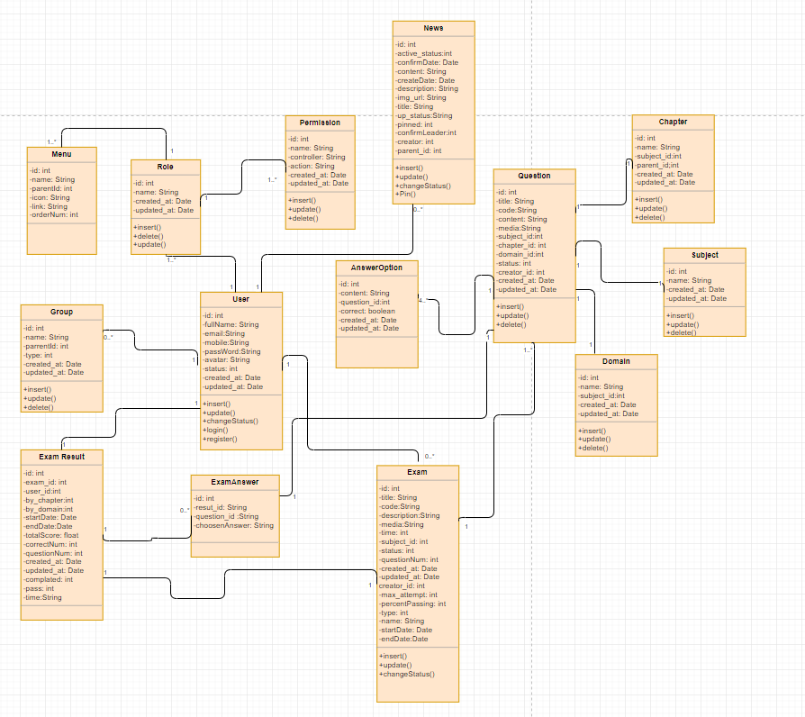

Hình 5:Class Diagram

## 3.4: Sequence Diagram

### 3.5.1: Đăng kí userC:\Users\nvtiep2\Downloads\register (1).jpg

Hình 7: Biểu đồ trình tự cho use case register

Mô tả: người dung nhập các thông tin cần thiết để đăng ký tài khoản.

Form sẽ kiểm tra các trường nếu sai sẽ thông báo cho người dung nhập lại, nếu đúng sẽ gửi data tới User Controller để xử lí.

Controller nhận data kiểm tra email, nếu chưa tồn tại thì gọi dến tương tác CSDL lưu thông tin user và gửi ra thông báo, nếu đã tồn tại thì gửi thông báo để hiện thị cho người dung.

### 3.5.2: Login

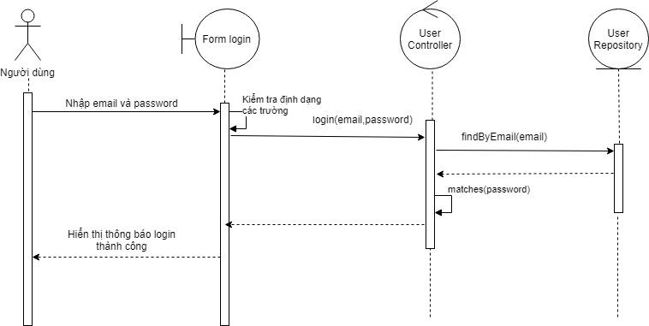

Hình 8: Biểu đồ trình tự cho use case login

Mô tả: người dùng vào trang login nhập email và password để đăng nhập.

Form sẽ kiểm tra định dạng các trường nếu sai sẽ thông báo cho người dung nhập lại, nếu đúng sẽ gửi data tới User Controller để xử lí.

User Controller sẽ truy vấn lấy thông tin user thông qua email và kiểm tra password, nếu hợp lệ thì sẽ chuyển sang trang trang chủ, nếu sai thì hiển thị thông báo yêu cầu nhập lại.

### 3.5.3: Change Profile

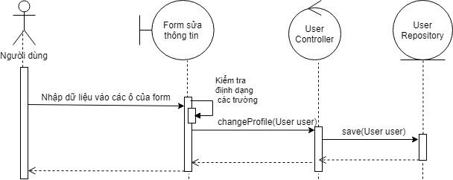

Hình 9: Biểu đồ trình tự cho use case Change Profile

Mô tả: người dùng login chọn Profile sau đó chọn Edit Profile và nhập thay đổi.

Form sẽ kiểm tra định dạng các trường nếu sai sẽ thông báo cho người dung nhập lại, nếu đúng sẽ gửi data tới User Controller để xử lí.

User Controller nhận data và truy vấn lưu vào CSDL.

### 3.5.4: Test

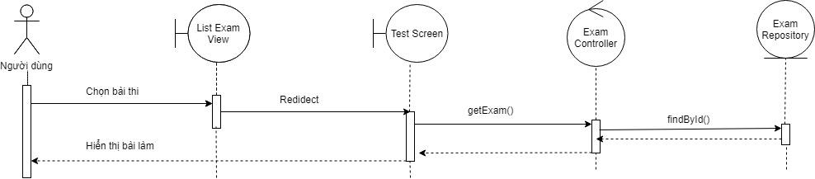

Hình 10: Biểu đồ trình tự cho use case Test

Mô tả: người dùng login, xem danh sách bài thi và chọn bài thi.

Sau khi chọn sẽ được chuyển hướng sang màn hình Test.Test Screen sẽ gửi data đến Exam Controller tiếp nhận xử lí.

Exam Controller nhận data và truy vấn CSDL đế lấy data bài thi trả về cho Test Screen.

Test Screen nhận data và hiển thị bài thi cho người dùng.

### 3.5.5: Insert or Update Question

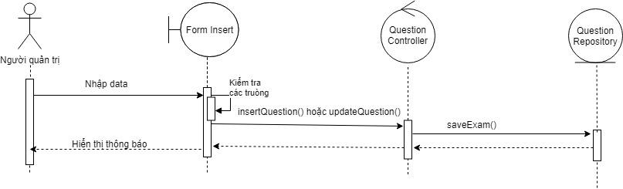

Hình 11: Biểu đồ trình tự cho use insert question hoặc update question

Mô tả: người quản trị login vào menu Question trong CMS.

Nhấn nút thêm question (hoặc cập nhật) sau đó người quản trị điền đầy đủ thông tin các trường.Form sẽ kiểm tra các trường và thông báo lỗi nếu có nhập sai trước khi nhấn submit.

Question Controller nhận dữ liệu và truy vấn thêm (hoặc cập nhật) câu hỏi vào CSDL.

Sau khi thành công sẽ được chuyển đến view QuestionList.

### 3.5.6: Delete Question

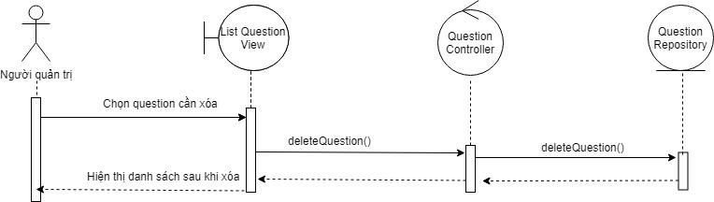

Hình 12: Biểu đồ trình tự cho use case delete question

Mô tả: người quản trị login vào menu Question trong CMS.

Chọn question cần xóa và nhấn delete.

Question Controller nhận dữ liệu và truy vấn xóa câu hỏi trong CSDL.

Sau khi thành công danh sách question sẽ được cập nhật lại trên view QuestionList.

### 3.5.7: Insert or Update Exam

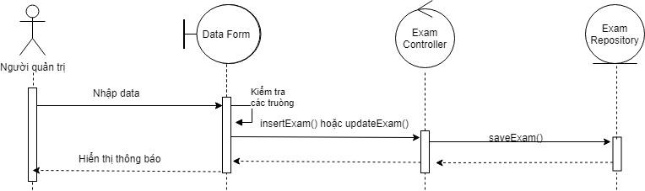

Hình 13: Biểu đồ trình tự cho use case insert exam hoặc update exam

Mô tả: người quản trị login vào menu Exam trong CMS.

Nhấn thêm hoặc chọn question để cập nhật.Form hiển thị lên, người quản trị nhập các thông tin cần thiết vào form.Form sẽ kiểm tra các trường trước khi gửi data cho Exam Controller.

Exam Controller nhận dữ liệu và truy vấn thêm hoặc cập nhật bài thi trong CSDL.

Sau khi thành công bài thi vừa được tạo (hoặc cập nhật) sẽ được chuyển về trạng thái pending trên danh sách bài thi.

### 3.5.8: Change status exam

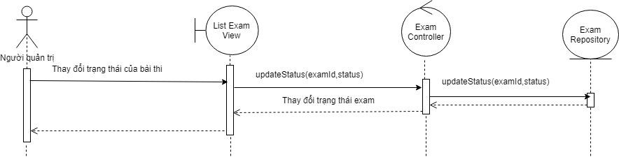

Hình 14: Biểu đồ trình tự cho use case change status exam

Mô tả: người quản trị login vào menu Exam trong CMS.

Chọn Change Status với exam lựa chọn.Tùy chọn mà có thể chọn status (Active, Pending, Delete).

Sauk khi chọn thì sẽ gọi đến Exam Controller để thay đổi status, Exam Controller sẽ truy vấn cập nhật exam trong CSDL.

Sau khi thành công status của Exam được cập nhật ở cột trạng thái.

Hình 14 1Biểu đồ trình tự cho use case chang status exam 47

## 3.6: Thiết kế cơ sở dữ liệu

- Xây dựng mô hình thực thể liên kết (Phân tích dữ liệu)

- Chuyển từ MHTTLK sang quan hệ

- Thiết kế CSDL (chuẩn hóa)

Cơ sở dữ liệu được thiết kế gồm 18 bảng:

### 3.6.1: Bảng dữ liệu User

|  |  |  |
| --- | --- | --- |
| **User** | | |
| **Thuộc tính** | **Kiểu dữ liệu** | **Mô tả** |
| id | Int | Mã user |
| full_name | Varchar(50) | Họ và tên |
| email | Varchar(45) | Email |
| mobile | Varchar(20) | Số điện thoại |
| password | Varchar(256) | Mật khẩu |
| avatar | Varchar(256) | Ảnh đại diện |
| status | Tinyint(3) | Trạng thái  1(active) và 0(inactive) |
| created_at | Datetime | Thời gian tạo |
| updated_at | Datetime | Thời gian cập nhật |

Bảng 25: Bảng CSDL User

### 3.6.2: Bảng dữ liệu Group

|  |  |  |
| --- | --- | --- |
| **Group** | | |
| **Thuộc tính** | **Kiểu dữ liệu** | **Mô tả** |
| id | Int | Mã group |
| name | Varchar(50) | Tên group |
| created_at | Datetime | Thời gian tạo |
| updated_at | Datetime | Thời gian cập nhật |

Bảng 26: Bảng CSDL Group

### 3.6.3: Bảng dữ liệu Role

|  |  |  |
| --- | --- | --- |
| **Role** | | |
| **Thuộc tính** | **Kiểu dữ liệu** | **Mô tả** |
| id | Int | Mã role |
| name | Varchar(50) | Tên role |
| created_at | Datetime | Thời gian tạo |
| updated_at | Datetime | Thời gian cập nhật |

Bảng 27: Bảng CSDL Role

### 3.6.4: Bảng dữ liệu Menu

|  |  |  |
| --- | --- | --- |
| **Menu** | | |
| **Thuộc tính** | **Kiểu dữ liệu** | **Mô tả** |
| id | Int | Mã menu |
| name | Varchar(50) | Tên menu |
| parent_id | Int | Mã menu cha |
| icon | Varchar(256) | Link đến menu |
| link | Datetime | Thời gian tạo |
| order_num | Int | Thứ tự |

Bảng 28: Bảng CSDL Menu

### 3.6.4: Bảng dữ liệu Permission

|  |  |  |
| --- | --- | --- |
| **Permission** | | |
| **Thuộc tính** | **Kiểu dữ liệu** | **Mô tả** |
| id | Int | Mã permissiom |
| name | Varchar(50) | Tên permissiom |
| controller | Varchar(50) | Tên controller |
| action | Varchar(50) | Tên hàm  trong controller |
| created_at | Datetime | Thời gian tạo |
| updated_at | Datetime | Thời gian cập nhật |

Bảng 29: Bảng CSDL Permission

### 3.6.5: Bảng dữ liệu Subject

|  |  |  |
| --- | --- | --- |
| **Subject** | | |
| **Thuộc tính** | **Kiểu dữ liệu** | **Mô tả** |
| id | Int | Mã môn học |
| name | Varchar(50) | Tên môn học |
| created_at | Datetime | Thời gian tạo |
| updated_at | Datetime | Thời gian cập nhật |

Bảng 30: Bảng CSDL Subject

### 3.6.6: Bảng dữ liệu chapter

|  |  |  |
| --- | --- | --- |
| **Chapter** | | |
| **Thuộc tính** | **Kiểu dữ liệu** | **Mô tả** |
| id | Int | Mã chương |
| name | Varchar(50) | Tên chương |
| subject_id | Int | Mã môn học |
| parent_id | Int | Mã chương cha |
| created_at | Datetime | Thời gian tạo |
| updated_at | Datetime | Thời gian cập nhật |

Bảng 31: Bảng CSDL Chapter

### 3.6.7: Bảng dữ liệu domain

|  |  |  |
| --- | --- | --- |
| **Domain** | | |
| **Thuộc tính** | **Kiểu dữ liệu** | **Mô tả** |
| id | Int | Mã kỹ năng |
| name | Varchar(50) | Tên kỹ năng |
| subject_id | Int | Mã môn học |
| created_at | Datetime | Thời gian tạo |
| updated_at | Datetime | Thời gian cập nhật |

Bảng 32: Bảng CSDL Domain

### 3.6.8: Bảng dữ liệu question

|  |  |  |
| --- | --- | --- |
| **Question** | | |
| **Thuộc tính** | **Kiểu dữ liệu** | **Mô tả** |
| id | Int | Mã câu hỏi |
| title | Varchar(256) | Tên câu hỏi |
| code | Varchar(20) | Code câu hỏi |
| content | Text | Nội dung |
| media | Varchar(256) | Tên file tải lên |
| subject_id | Int | Mã môn học |
| chapter_id | Int | Mã chương |
| domain_id | Int | Mã kỹ năng |
| status | tinyint | Trạng thái |
| creator_id | Int | Mã user tạo |
| created_at | Datetime | Thời gian tạo |
| updated_at | Datetime | Thời gian cập nhật |

Bảng 33: Bảng CSDL Question

### 3.6.9: Bảng dữ liệu exam

|  |  |  |
| --- | --- | --- |
| **Exam** | | |
| **Thuộc tính** | **Kiểu dữ liệu** | **Mô tả** |
| id | Int | Mã bài thi |
| title | Varchar(256) | Tiêu đề bài thi |
| name | Varchar(50) | Tên bài thi |
| code | Varchar(20) | Code bài thi |
| description | Text | Nội dung |
| media | Varchar(256) | Tên file tải lên |
| time | Int | Thời gian thi |
| subject_id | Int | Mã môn học |
| status | Tinyint | Trạng thái |
| question_num | Int | Số câu hỏi |
| max_attempt | Int | Số lần thi tối đa |
| percent_passing | Int | Số phần tram qua bài thi |
| creator_id | Int | Mã user tạo |
| type | tinyint | Thể loại |
| start_date | datetime | Ngày bắt đầu thi |
| end_date | datetime | Ngày kết thúc thi |
| created_at | Datetime | Thời gian tạo |
| updated_at | Datetime | Thời gian cập nhật |

Bảng 34: Bảng CSDL Exam

### 3.6.10: Bảng dữ liệu exam_result

|  |  |  |
| --- | --- | --- |
| **Exam_result** | | |
| **Thuộc tính** | **Kiểu dữ liệu** | **Mô tả** |
| id | Int | Mã bài kết quả |
| exam_id | Int | Mã bài thi |
| user_id | Int | Mã user |
| by_domain | Int | Số kỹ năng làm được |
| start_date | Datetime | Thời điểm bắt đầu thi |
| end_date | Datetime | Thời gian kết thúc |
| total_score | Float | Điểm số |
| correct_num | Int | Số câu đúng |
| completed | Int | Đã hoàn thành hay chưa hoàn thành |
| pass | Int | Đạt hay không đạt |
| time | Varchar(10) | Thời gian làm bài |
| created_at | Datetime | Thời gian tạo |
| updated_at | Datetime | Thời gian cập nhật |

Bảng 35: Bảng CSDL Exam Result

### 3.6.11: Bảng dữ liệu answer_option

|  |  |  |
| --- | --- | --- |
| **Answer_option** | | |
| **Thuộc tính** | **Kiểu dữ liệu** | **Mô tả** |
| id | Int | Mã câu trả lời |
| content | Text | Nội dung |
| question_id | Int | Mã question |
| correct | Boolean | Kiểm tra đúng sai |
| created_at | Datetime | Thời gian tạo |
| updated_at | Datetime | Thời gian cập nhật |

Bảng 36: Bảng CSDL Answer Option

### 3.6.12: Bảng dữ liệu exam_answer

|  |  |  |
| --- | --- | --- |
| **Exam_answer** | | |
| **Thuộc tính** | **Kiểu dữ liệu** | **Mô tả** |
| id | Int | Mã câu trả lời exam |
| result_id | Text | Mã bài kết quả |
| question_id | Int | Mã question |
| choosen_answer | Boolean | Đáp án đã chọn |

Bảng 37: Bảng CSDL Exam Answer

### 3.6.13: Bảng dữ liệu exam_setting?



|  |  |  |
| --- | --- | --- |
| **Exam_answer** | | |
| **Thuộc tính** | **Kiểu dữ liệu** | **Mô tả** |
| id | Int | Mã Id |
| chapter_id | Text | Mã chương |
| domain_id | Int | Mã kĩ năng |
| Exam_id | Int | Mã bài thi random |
| Question_num | Int | Số câu hỏi random |

Bảng 38: Bảng CSDL Exam Setting

### 3.6.14: Bảng dữ liệu chapter_exam

|  |  |  |
| --- | --- | --- |
| **Chapter_exam** | | |
| **Thuộc tính** | **Kiểu dữ liệu** | **Mô tả** |
| id | Int | Mã id |
| exam_id | Int | Mã bài thi |
| chapter_id | Int | Mã chương |
| percentage | Int | Phần trăm số câu hỏi |

Bảng 39: Bảng CSDL Chapter Exam

### 3.6.15: Bảng dữ liệu domain_exam

|  |  |  |
| --- | --- | --- |
| **Domain_exam** | | |
| **Thuộc tính** | **Kiểu dữ liệu** | **Mô tả** |
| id | Int | Mã id |
| exam_id | Int | Mã bài thi |
| domain_id | Int | Mã kỹ năng |
| percentage | Int | Phần trăm số câu hỏi |

Bảng 40: Bảng CSDL Domain Exam

# CHƯƠNG 3:Thiết kế và cài đặt hệ thống

## 4.1: Thiết kế giao diện

### 4.1.1 Đăng nhập

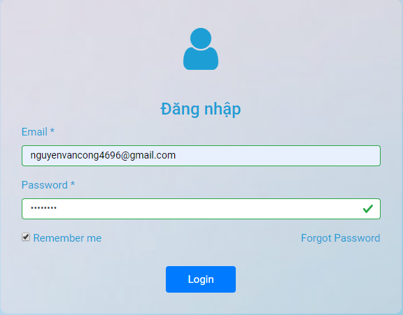

Hình 16:Màn hình đăng nhập

Admin và User đăng nhập vào hệ thống để sử dụng các chức năng của hệ thống bằng cách nhập tài khoản email và password.Sau đó click “Login“..

### 4.1.2 Đăng kí

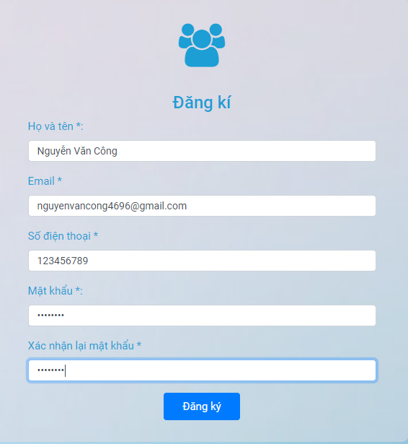

Hình 17:Màn hình đăng kí

Người dùng đăng kí bằng cách nhập họ và tên, email, số điện thoại và mật khẩu sau đó nhấn “Đăng ký“

### 4.1.3 Xem thông tin sinh viên

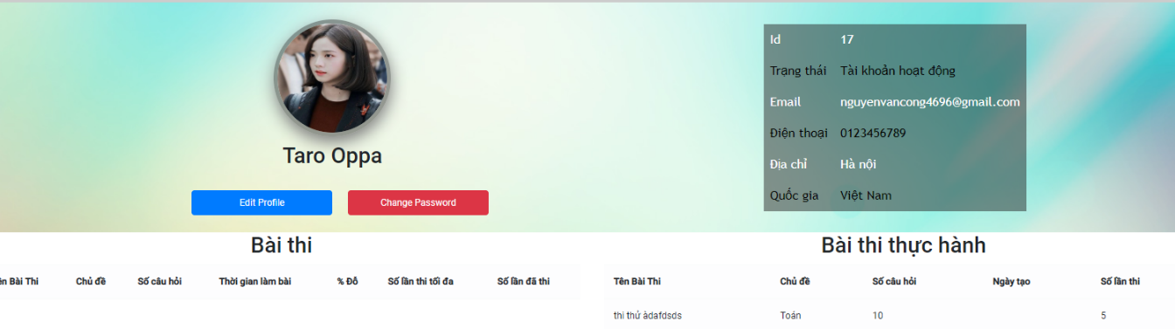

Hình 18:Màn hình xem thông tin sinh viên

Người dùng có thể xem thông tin cá nhân bao gồm: email, điện thoại, địa chỉ,danh sách bài thi và danh sách bài thi thực hành, có thể thay đổi password khi chọn “Change Password “ và chỉnh sửa

### 4.1.4 Xem danh sách bài thi

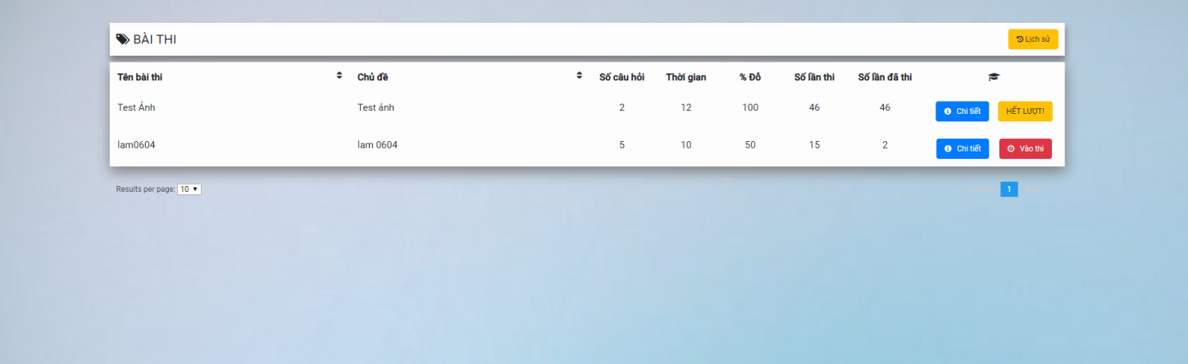

Hình 19:Màn hình danh sách bài thi

Người dùng xem danh sách bài thi mà mình được được giao và thi được những bài thi còn hạn và còn lượt.

### 4.1.5 Quản lý user

Hình 20: Màn hình quản lý user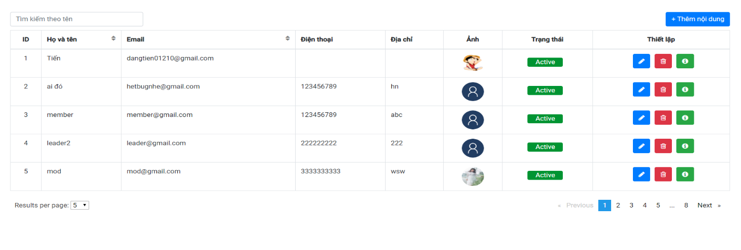

Người quản trị có thể xem danh sách user của hệ thống, có thể tìm kiếm bằng cách nhập vào ô tìm kiếm hoặc có thể thêm, sửa và thay đổi trạng thái user (active hoặc inactive).

Người quản trị điền đầy đủ thông tin các trường và nhấn “Thêm mới“ để tạo user mới.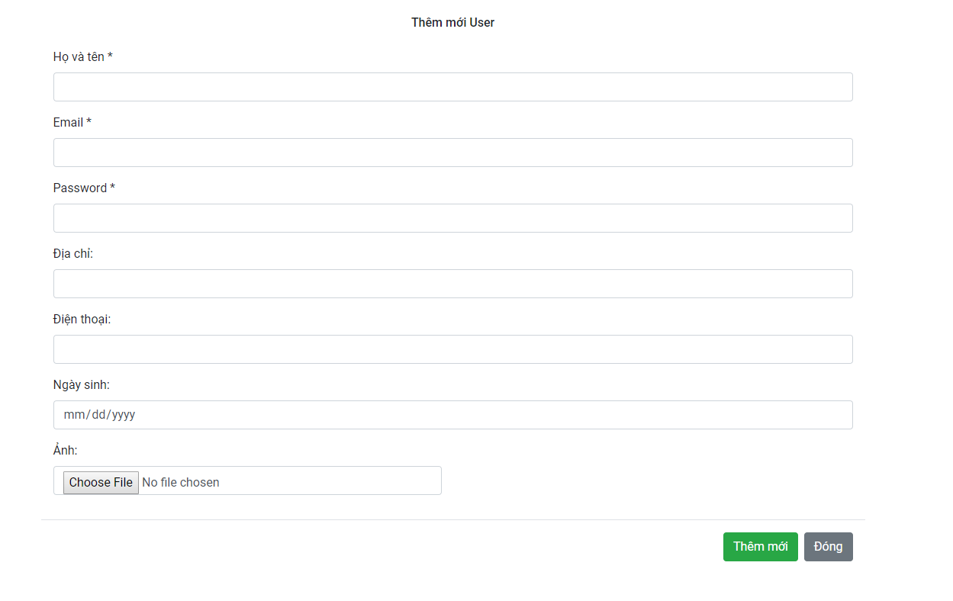

Hình 21:Màn hình thêm mới user

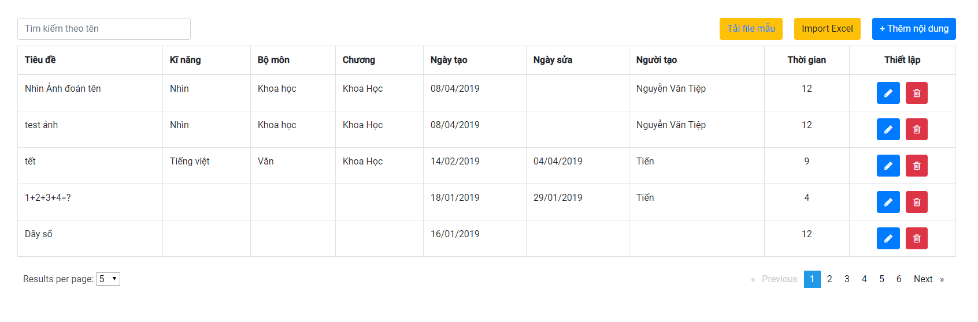

### 4.1.6 Quản lý question

Hình 22:Màn hình quản lý question

Người quản trị có thể xem danh sách question của hệ thống, có thể tìm kiếm bằng cách nhập vào ô tìm kiếm hoặc có thể thêm (có thể import file), sửa và xóa question.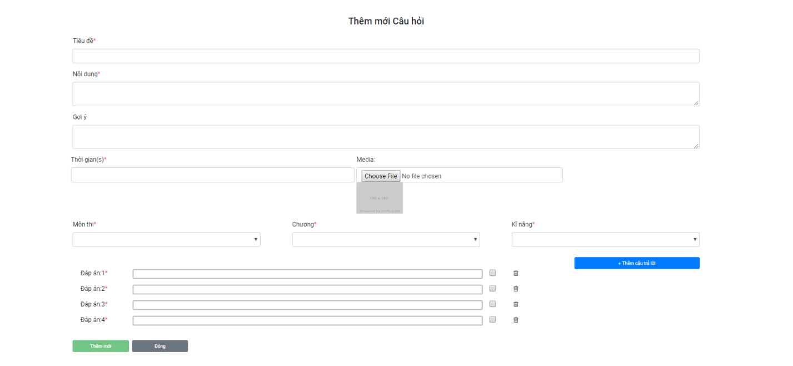

Người quản trị nhập đầy đủ các trường, có thể tải file ảnh, video, mp3 và điền

Hình 23:Màn hình thêm question

các đáp án tối đa 2 đáp án và có ít nhất 1 đáp án đúng.

### 4.1.7 Quản lý exam

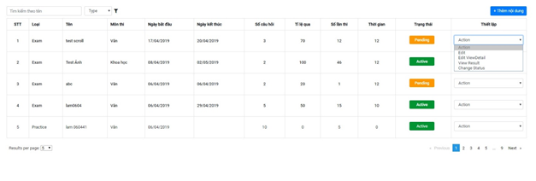

Hình 24:Màn hình quản lý exam

Người quản trị có thể xem danh sách exam của hệ thống, có thể tìm kiếm bằng cách nhập vào ô tìm kiếm hoặc tìm kiếm theo loại exam, sửa và thay đổi trạng thái bài thi (Active, Pending, Deleted)

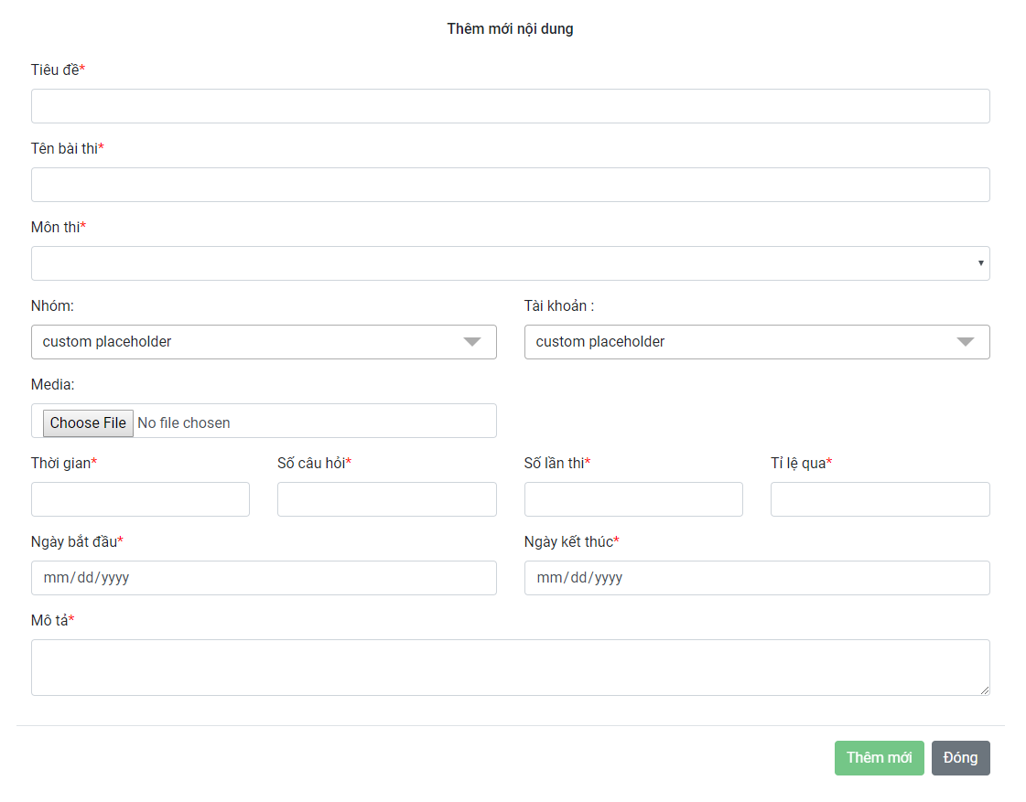

Hình 25:Màn hình thêm mới exam

Sau khi nhấn “Thêm mới“, người quản trị điền đầy đủ các trường, trong đó cần chú ý trường “Tài khoản“ để giao bài thi cho người dùng và “Nhóm“ để giao cho nhóm.

Sau khi tạo xong exam tổng quát sẽ đến tạo exam chi tiết:

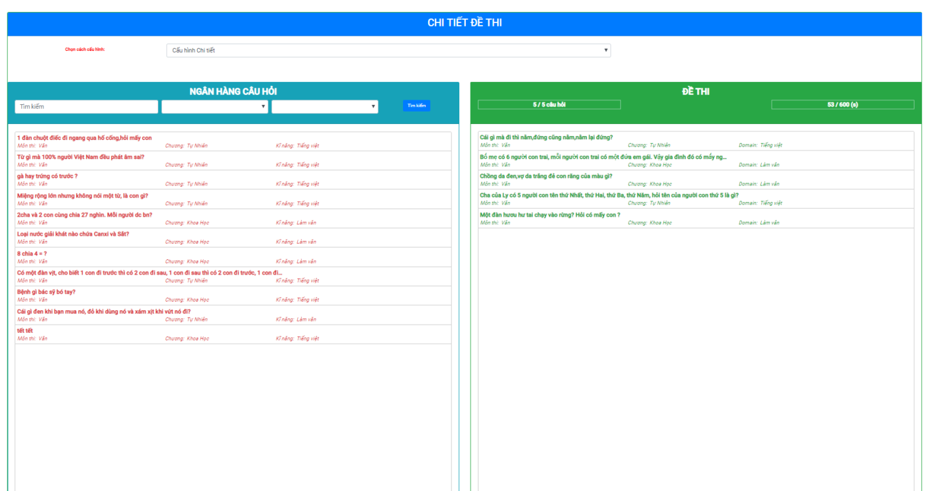

Hình 26:Màn hình thêm chi tiết question vào exam

Người quản trị có thể thêm câu hỏi vào bài thi bằng 2 cách : cấu hình chi tiết hoặc cấu hình random. Để thêm câu hỏi vào bài thi người quản trị cần kéo thả từ danh sách câu hỏi sang đề thi.

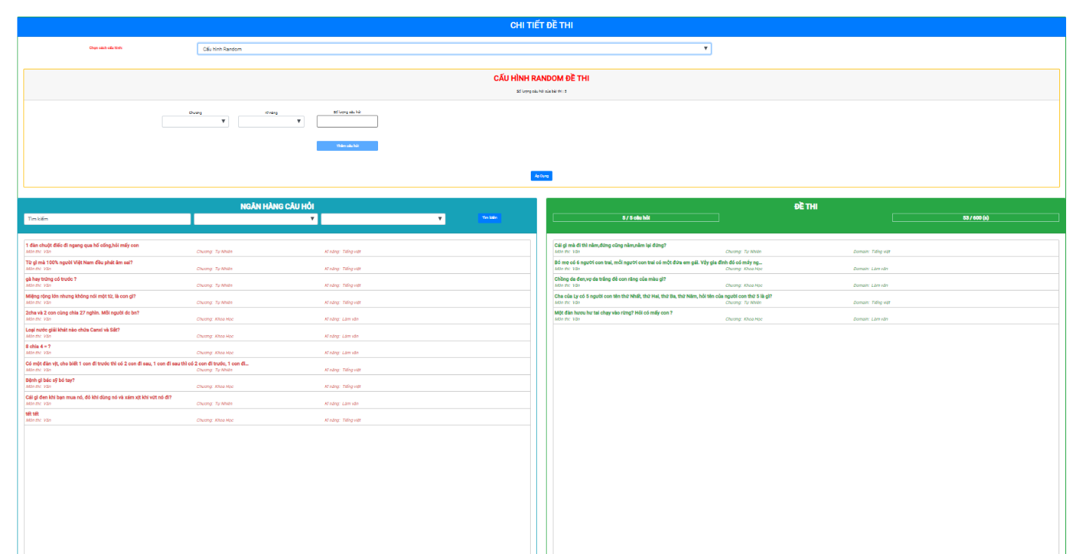

Hình 27:Màn hình thêm ngẫu nhiên question vào exam

### 4.1.8 Thi

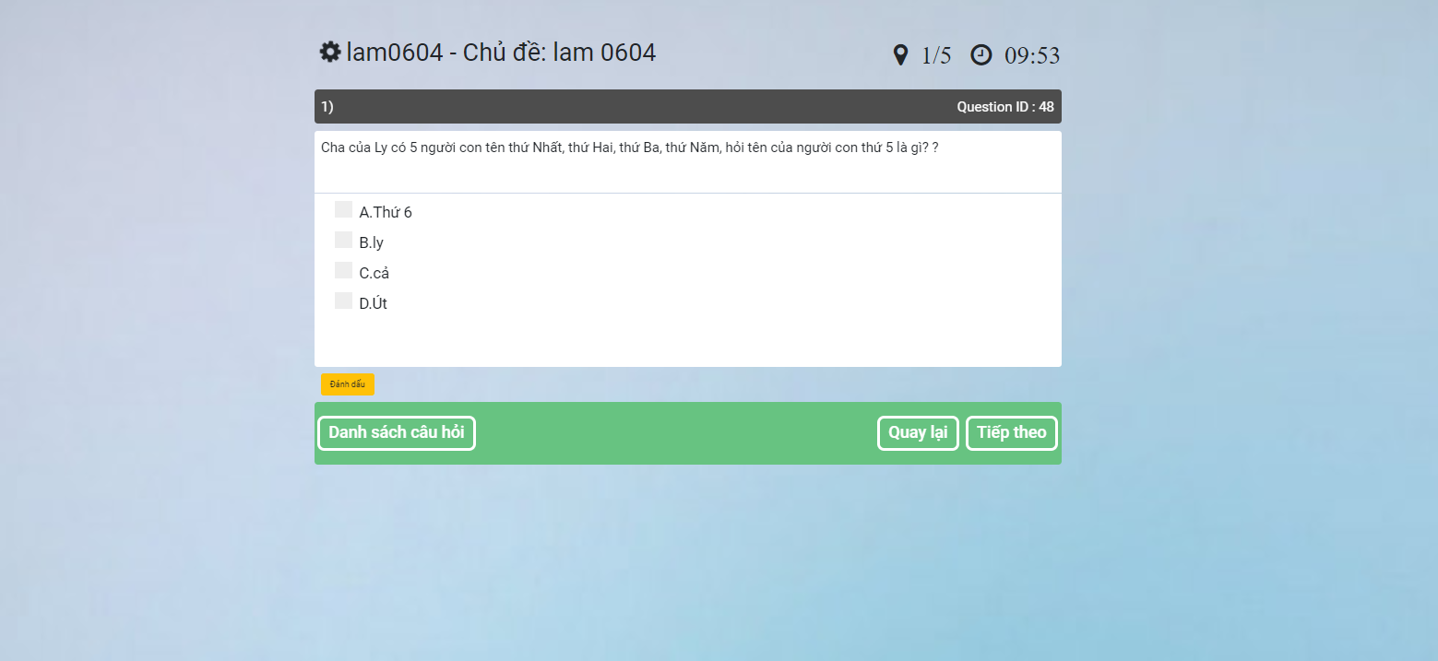

Hình 28:Màn hình thi

Người dùng thi trong khoảng thời gian đếm ngược, nếu hết giờ bài thi sẽ tự động nộp nếu người dùng thoát ra trong khi chưa hết thời gian thì bài thi vẫn tự nộp.

Người dùng muốn xem danh sách câu hỏi mình.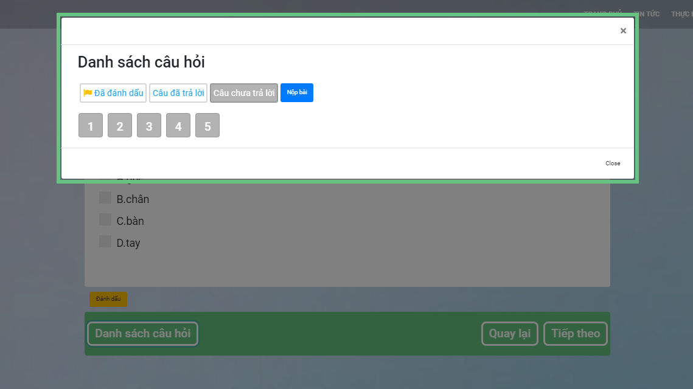

Hình 29:Màn hình danh sách câu hỏi

### 4.1.9 Xem kết quả

Hình 30:Màn hình kết quả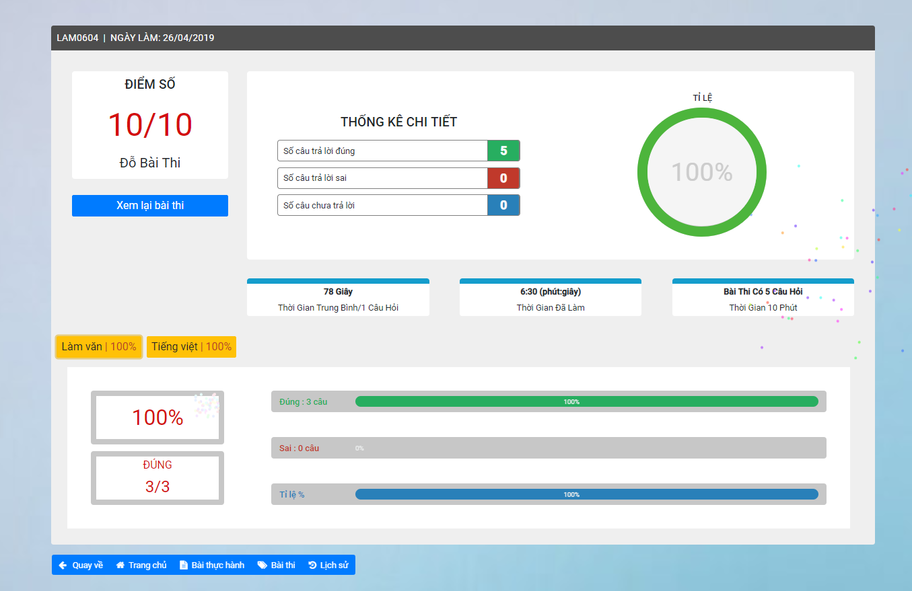

Người dùng xem điểm số, thời gian đã làm bài thi, thời gian trung bình một câu và thống kê các domain mà người dùng đã làm.Người dùng có thể xem lại bài thi của mình bằng cách nhấn vào “Xem lại bài thi“.

### 4.1.10 Xem lại bài thi

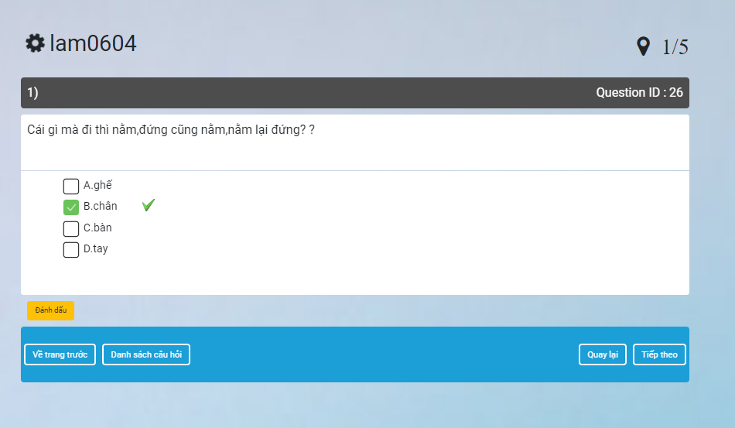

Hình 31:Màn hình xem lại bài thi

Những ô có tích là những đáp án mà người dùng chọn, tích xanh ngoài là những đáp án đúng. Một cách tổng quát người dùng có thể xem danh sách câu hỏi để có thể xem đáp án đúng, đáp án sai và những đáp án mình chưa trả lời.

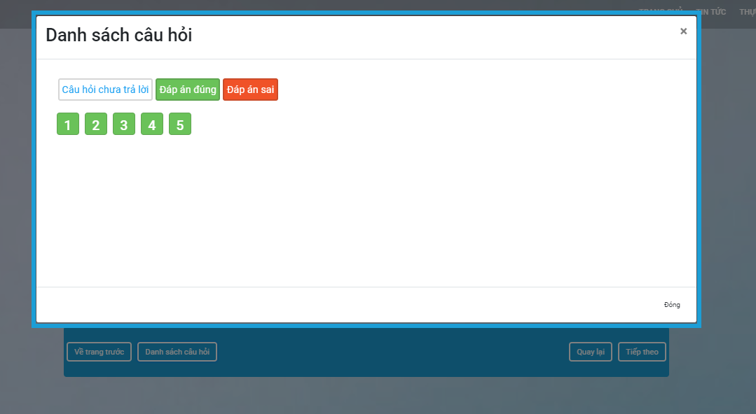

Hình 32:Màn hình danh sách đáp án tổng quan

## 4.2 Cài đặt

github

Đầu tiên cài chương trình server ảo ví dụ như Xampp và cài thêm công cụ truy cập CSDL ví dụ MySQL Workbenchđể truy cập và thao tác dễ dàng hơn, Spring Tool Suite để chạy server, Visual Code để chạy bên phía client

Sau khi cài đặt xong Xampp, ta chạy Xampp

Mở Workbench tạo kết nối vào database local với tài khoản (mặc định là root) và mật khẩu (mặc định để trống) sau đó tạo 1 database tên testing_online import file data vào database vừa tạo

Giải nén file project chạy 2 project gồm TestingCMS(chạy STS) và TestingPortal(chạy VC)

Mở trình duyệt gõ localhost:4200

# CHƯƠNG 4:Kết luận

Sau thời gian thực hiện, em đã cơ bản hoàn thành mục tiêu của đồ án là thiết kế và xây dựng hệ thống testing online. Hệ thống được xây dựng với 18 use case, 16 bảng cơ sở dữ liệu. Hệ thống được cài đặt sử dụng các công nghệ Angular ở phía client, Spring boot ở phía server.

Hệ thống đã chạy với với các chức năng được thiết kế ổn định, bên cạnh đó vẫn còn một vài thiếu sót.

**Kết quả :**

Xây dựng được hệ thống theo đúng yêu cầu.

Giao diện đơn giản, dễ sử dụng

Hệ thống có các chức năng như đã đề ra

Hệ thống chạy ổn định

Link github project: <https://github.com/Cong4696/DATN>

**Hạn chế :**

Giao diện chưa được đẹp mắt

**Hướng phát triển :**

Có thể xây dựng thêm chức năng học bài, training.

Hiển thị bảng điểm của bài thi.

Xây dựng chức năng đăng kí bài thi.

Em sẽ tiếp tục phát triển và hoàn thiện hệ thống trong tương lai với điều kiện về thời gian, và kiến thức cho phép.

**Tài liệu tham khảo :**

[1] <https://www.smartdraw.com/uml-diagram/>

[2] <http://www.tutorialspoint.com/uml/uml_standard_diagrams.htm>

[3] <https://docs.spring.io/spring-data/jpa/docs/current/reference/html/>

[4] <https://angular.io/guide/quickstart>

[5] <https://kipalog.com/posts/Buoc-dau-tim-hieu-Spring-Boot>

[6] <https://viblo.asia/p/gioi-thieu-ve-angular-2-APqzearpzVe>